Для заказа доставки диссертации воспользуйтесь поиском на сайте по ссылке: http://www.mydisser.com/search.html

Міністерство освіти і науки, молоді та спорту УКРАЇНИ

Луцький національний технічний універСитет

ГАВУРА ВІКТОР ОЛЕКСАНДРОВИЧ

УДК 332.14.009.12

ОРГАНІЗАЦІЙНО-ЕКОНОМІЧНІ ЗАСАДИ ПІДВИЩЕННЯ
КОНКУРЕНТОСПРОМОЖНОСТІ РЕГІОНУ

Спеціальність 08.00.05 – Розвиток продуктивних сил і регіональна економіка

Автореферат
дисертації на здобуття наукового ступеня
кандидата економічних наук

Луцьк – 2012

Дисертацією є рукопис.
Робота виконана в Луцькому національному технічному університеті Міністерства освіти і науки, молоді та спорту України.

Науковий керівник: доктор економічних наук, професор
Вахович Ірина Михайлівна,
Луцький національний технічний університет
Міністерства освіти і науки, молоді та спорту України,
завідувач кафедри фінансів.

Офіційні опоненти: доктор економічних наук, старший
науковий співробітник

Сторонянська Ірина Зеновіївна,
Інститут регіональних досліджень НАН України

(м. Львів),
завідувач відділу проблем розвитку
фінансово-кредитних відносин в регіоні;

доктор економічних наук, професор
Ковальська Любов Леонідівна,
Луцький національний технічний університет
Міністерства освіти і науки, молоді та спорту України,
завідувач кафедри економіки та підприємництва.

Захист дисертації відбудеться «19» жовтня 2012 р. об 11 годині на засіданні спеціалізованої вченої ради Д 32.075.03 в Луцькому національному технічному університеті МОНмолодьспорту України за адресою: 43018, м. Луцьк, вул. Львівська, 75.

З дисертацією можна ознайомитись у бібліотеці Луцького національного технічного університету МОНмолодьспорту України за адресою: 43018, м. Луцьк, вул. Львівська, 75.

Автореферат розісланий «18» вересня 2012 р.

Вчений секретар  спеціалізованої вченої ради |  | В.Л.Галущак

ЗАГАЛЬНА ХАРАКТЕРИСТИКА РОБОТИ

Актуальність теми. Трансформаційні процеси в економіці України, що пов’язані з переходом до ринкових відносин, які відбуваються протягом останніх десятиріч, спричинили загострення конкурентної боротьби між суб’єктами господарювання, в тому числі з різних регіонів, за залучення необхідних для їх функціонування та розвитку ресурсів, завоювання ринків збуту. Традиційно конкурентоспроможність розглядається на мікрорівні, однак протягом останнього десятиліття спостерігається спрямування наукових поглядів до розгляду даної економічної категорії на рівні держав та регіонів.
Значний внесок у розвиток теорії регіональної конкурентоспроможності зробили О.І.Амоша, В.О.Безугла, П.Ю.Бєлєнький, П.Т.Бубенко, І.М.Вахович, З.В.Герасимчук, О.І.Гонта, М.І.Долішній, В.І.Захарченко, Л.Л.Ковальська, М.А.Козоріз, А.Б.Кондрашихін, О.В.Кощій, Р.Мартін, В.В.Меркушов, Н.А.Мікула, Е.В.Павлиш, В.М.Парахіна, Л.О.Петкова, М.Портер, В.Є.Реутов, А.З.Селезньов, Д.М.Стеченко, І.З.Сторонянська, О.В.Ткач, Л.І.Ушвицький, Л.Н.Чайникова, Б.А.Чуб, Л.С.Шеховцева та багато інших науковців. Проте наукові організаційно-економічні засади підвищення конкурентоспроможності, як інструмента забезпечення сталого розвитку регіону, досліджені недостатньо. Залишаються відкритими питання виокремлення об’єктів регіональної конкуренції, вивчення факторів та управлінських механізмів підвищення конкурентоспроможності регіонів, механізмів розробки стратегії нарощення конкурентних переваг регіонів та заходів, які б сприяли досягненню стратегічних цілей розвитку регіону, обґрунтування найбільш дієвих організаційно-економічних механізмів, за допомогою яких держава може впливати на рівень конкурентоспроможності регіонів.
Складність, недостатня вивченість та невирішеність на теоретичному, методологічному та прикладному рівнях питань підвищення рівня конкурентоспроможності регіонів України зумовили вибір теми дослідження, підтверджують його актуальність, визначають мету і завдання.
Зв’язок роботи з науковими програмами, планами, темами. Дисертація виконана у Луцькому національному технічному університеті та є складовою частиною науково-дослідних держбюджетних тем, зокрема: «Механізми підвищення конкурентоспроможності регіонів України» (номер державної реєстрації 0109U001209, 2008-2011 рр.), у якій автором розроблено методичні положення до оцінки рівня конкурентоспроможності регіонів України, визначено стратегічні напрямки її забезпечення (довідка про впровадження № 746-20-34 від 03.05.2012 р.); «Механізми стимулювання соціально-економічного розвитку регіону» (номер державної реєстрації 0110U002220, 2009-2012 рр.), де використано розробки автора стосовно методики оцінки потенціалу кластеризації сфер економічної діяльності регіону з метою підвищення його конкурентоспроможності та модель державного регулювання конкурентоспроможності регіонів України, що базується на застосуванні інструментів стимулювання їх соціально-економічного розвитку (довідка про впровадження № 745-20-34 від 03.05.2012 р.).
Мета і задачі дослідження. Метою дослідження є розробка теоретичних положень і практичних рекомендацій з обґрунтування організаційно-економічних засад підвищення конкурентоспроможності регіонів України.
Досягнення мети дослідження зумовило необхідність визначення і вирішення таких основних завдань:
- визначити зміст конкурентоспроможності регіону та розробити концептуальну модель її підвищення; обґрунтувати об’єкти регіональної конкуренції;
- визначити перелік факторів, що впливають на рівень конкурентоспроможності регіонів;
- розробити пропозиції щодо удосконалення механізму регулювання конкурентоспроможності регіонів України;
- розробити методичні підходи до оцінки рівня конкурентоспроможності регіонів;
- здійснити аналіз рівня конкурентоспроможності регіонів України;
- запропонувати методичні підходи до формування стратегії підвищення конкурентоспроможності регіону;
- сформувати пропозиції щодо удосконалення спеціальних режимів інвестиційно-інноваційної діяльності для підвищення конкурентоспроможності регіонів;
- розробити підходи до підвищення конкурентоспроможності регіону на основі формування матриці потенціалу кластеризації сфер його економічної діяльності.
Об’єктом дослідження є процес підвищення конкурентоспроможності регіонів України.
Предметом дослідження є теоретичні, методологічні та прикладні підходи до обґрунтування організаційно-економічних засад підвищення конкурентоспромож-ності регіонів України.
Методи дослідження. Для вирішення завдань, поставлених у дисертації, були використані такі методи дослідження:
- логічного узагальнення, синтезу, аналізу та порівняння – для дослідження підходів, виокремлення складових конкурентоспроможності регіону та взаємозв’язків між ними (розділ 1, п. 2.1);
- економіко-статистичні методи – для обробки статистичних даних при здійсненні оцінки рівня конкурентоспроможності регіонів (розділ 2);
- графічні та картографічні методи – для візуального відображення виявлених тенденцій розвитку регіонів, географічного розміщення регіонів різних рівнів конкурентоспроможності (розділ 2, 3);
- економіко-математичні методи – для комплексної оцінки соціально-економічного розвитку регіонів та їх конкурентоспроможності (розділ 2);
- стратегічного аналізу – для позиціонування регіонів за рівнями конкурентоспроможності, розподілу видів економічної діяльності за рівнем потенціалу кластеризації (розділ 3).
Інформаційною базою дослідження є нормативно-правові акти України, статистичні матеріали Державної служби статистики України, наукові праці вітчизняних та зарубіжних вчених з проблем регіональної економіки, аналітичні розрахунки автора, виконані у процесі дослідження.

Наукова новизна одержаних результатів полягає у наступному:
вперше:
- диференційовано конкурентоспроможність регіону за видами на інвестиційну, товарну та соціальну шляхом виокремлення об’єктів регіональної конкуренції, до яких віднесено інвестиційні ресурси, товари (продукція, послуги) та населення, відповідно до чого сформовано організаційно-економічні засади підвищення рівня конкурентоспроможності регіону;
удосконалено:
- методику побудови матриці потенціалу кластеризації регіону за сферами економічної діяльності, що базується на поєднанні двох підходів: ресурсного (на основі врахування чисельності працюючих) та результуючого (на основі врахування обсягів виробництва), які дозволяють визначати пріоритетні для підвищення конкурентоспроможності регіону види економічної діяльності при утворенні кластерних структур;
- механізм запровадження пільгових режимів економічної діяльності як передумови підвищення конкурентоспроможності депресивних регіонів, що, на відміну від існуючих, передбачає використання диференційованого територіально-галузевого підходу до економіко-правового регулювання діяльності суб’єктів господарювання регіону в умовах пільгових режимів для мінімізації негативних ефектів функціонування таких режимів та підвищення ділової активності регіонів;
- методичні підходи до оцінки конкурентоспроможності регіону, які, на відміну від існуючих, передбачають дослідження сильних та слабких сторін регіонів на основі динаміки її рівня, що дозволяє розмежувати стратегічні пріоритети нарощення конкурентних переваг регіонів;
одержали подальший розвиток:
- концептуальна модель дослідження конкурентоспроможності регіону, яка базується на поєднанні соціального, економічного, ринкового та ресурсного підходів до її обґрунтування з виокремленням системного підходу до нарощення конкурентних переваг регіону;
- сутність конкурентоспроможності регіону, у якій, на відміну від існуючих, акцентується увага на об’єктах регіональної конкуренції, відповідно до чого вона розглядається як здатність регіону створювати, нарощувати та ефективно використовувати конкурентні переваги у процесі залучення необхідних для сталого розвитку ресурсів, здійснення інвестиційної діяльності та виробництва конкурентоспроможної продукції з метою забезпечення високого життєвого рівня населення;
- підхід до оцінки товарної конкурентоспроможності регіону, який передбачає поєднання якісних, кількісних та вартісних критеріїв та є передумовою визначення потенціалу кластеризації пріоритетних сфер економічної діяльності регіону;
- модель регулювання конкурентоспроможності регіонів України, яка, на відміну від інших, базується на застосуванні системного підходу до виокремлення взаємозв’язків між інституціями регіону та передбачає побудову алгоритму реалізації процесу підвищення конкурентоспроможності регіонів з виокремленням основних функціональних зв’язків між елементами системи управління регіональним розвитком;
- підхід до формування стратегії підвищення конкурентоспроможності регіону через призму діагностики його сильних та слабких сторін, що дозволяє сформувати матрицю конкурентоспроможності регіону та диференційовано підійти до вибору запропонованих інструментів реалізації стратегії з врахуванням конкурентних переваг регіонів.
Практичне значення отриманих результатів полягає у розробці науково-прикладних положень, які дають можливість сформувати ефективні механізми підвищення конкурентоспроможності регіону на основі формування та реалізації відповідної стратегії. Основні положення дисертаційного дослідження доведено до рівня методичних розробок та практичних рекомендацій щодо оцінки товарної, соціальної та інвестиційної конкурентоспроможності регіону і реалізації організаційно-економічних засад її нарощення. Наукові положення дисертації розширюють науково-методологічну базу для подальших досліджень проблем регіональної економіки. Методологічні розробки, отримані у процесі дослідження, призначені для використання державними органами влади та органами місцевого самоврядування у процесі управління регіональною економікою з метою підвищення її конкурентоспроможності.
Наукові здобутки використано у роботі Головного управління економіки Волинської облдержадміністрації (довідка про впровадження № 0444/02-11 від 04.05.2012 р.). Зокрема, прийняті до практичного використання розроблені автором: методичні рекомендації до оцінки рівня конкурентоспроможності регіону, результати яких дозволяють визначити пріоритетні напрямки регіонального розвитку; методичні підходи до формування стратегії підвищення конкурентоспроможності; методика кластеризації економіки регіону на основі визначення конкурентного потенціалу видів економічної діяльності.
Результати дослідження використовуються у навчальному процесі Луцького національного технічного університету при викладанні дисциплін «Розміщення продуктивних сил та регіональна економіка», «Управління регіональним розвитком» (довідка про впровадження № 743–20–34 від 03.05.2012 р.).
Особистий внесок здобувача. Усі наукові результати, що викладені у дисертації і виносяться на захист, виконані автором особисто. З наукових публікацій, підготовлених у співавторстві, використані лише ті ідеї і положення, які є результатом особистої роботи здобувача, про що вказано у переліку наукових праць, представлених в авторефераті.
Апробація результатів роботи. Основні положення дисертаційної роботи пройшли апробацію на міжнародних, всеукраїнських наукових та науково-практичних конференціях: «Управлінські аспекти підвищення національної конкурентоспроможності» (м. Ялта, 2010 р.), «Новини передової науки» (Болгарія, м. Софія, 2011 р.), «Динаміка сучасної науки» (Болгарія, м. Софія, 2011 р.), «Новини наукової думки» (Чехія, м. Прага, 2011 р.), «Україна: Схід-Захід – проблеми сталого розвитку» (м. Львів, 2011 р.), 66-тій науково-практичної конференції професорсько-викладацького складу, науковців, аспірантів та студентів (м. Одеса, 2011), «Перспективи і проблеми забезпечення розвитку відкритих конкурентоспроможних економічних систем в умовах глобалізації» (м. Кривий ріг, 2011 р.), «Наука: вчора, сьогодні, завтра» (м. Горлівка, 2012 р.), «Стан та перспективи інноваційно-інвестиційного розвитку міста Луцька» (м. Луцьк, 2012 р.), «Сучасний стан і тенденція розвитку економіки країни» (м. Одеса, 2012 р.).
Публікації. За результатами дослідження опубліковано 23 наукові праці, в тому числі 13 – у фахових виданнях, 10 – за матеріалами конференцій. Загальний обсяг публікацій складає 6,5 д. а., з яких автору належить 5,6 д. а.
Структура й обсяг роботи. Дисертація складається зі вступу, трьох розділів, висновків, списку використаних джерел, додатків. Робота містить 23 таблиці, 76 рисунків, 9 додатків на 101 сторінці, обсяг основного тексту складає 198 сторінок. Список використаних джерел налічує 161 найменування, що викладені на 17 сторінках.

ОСНОВНИЙ ЗМІСТ РОБОТИ

У вступі дисертації обґрунтовано актуальність теми, визначено мету, об’єкт і предмет, виокремлено основні завдання, викладено положення наукової новизни та практичне значення отриманих результатів.
У першому розділі «Теоретичні засади забезпечення конкурентоспроможності регіону» здійснено аналіз теоретичних підходів до дослідження конкурентоспроможності регіону, визначено її зміст, структуру, фактори впливу та здійснено аналіз системи регулювання конкурентоспроможності регіонів України.
У дисертації проаналізовано наукові напрацювання з дослідження регіональної конкурентоспроможності, визначено їх ключові положення, що дозволило виокремити соціальний, економічний, ринковий та ресурсний підходи, взаємозв’язок між якими доводить необхідність використання принципу системності при розробці організаційно-економічних засад нарощення конкурентоспроможності регіону. Відповідно до запропонованих підходів у роботі обґрунтовано концептуальну модель регіонального розвитку, що базується на нарощенні конкурентних переваг регіонів.
Базуючись на гіпотезі, що конкуренція між регіонами носить умовний характер, адже регіони не є самостійними суб’єктами економічної діяльності, а лише складовими національної економічної системи, автор довів, що при обґрунтуванні економічної суті конкурентоспроможності регіону в основу дослідження повинні бути покладені об’єкти регіональної конкуренції. Такими об’єктами у роботі визначено населення регіону, товари (продукція, послуги) та інвестиційні ресурси. Такі висновки базуються на тому, що, по-перше, регіон конкурує за мешканців на своїй території. Конституція України гарантує кожному громадянинові вільне пересування по території країни та вільний вибір місця проживання. Рівень життя населення в окремих регіонах може значно відрізнятись, що спричиняє збільшення чисельності населення у регіонах з високим рівнем життя та зменшення – у регіонах з низьким рівнем за рахунок міграції. Тому кожен регіон зацікавлений у підвищенні життєвого рівня з метою залучення населення (насамперед висококваліфікованого) з інших регіонів та утримання наявного. По-друге, регіон конкурує за покупців товарів та послуг, вироблених на його території. Це дає підстави говорити про конкурентоспроможність представлених на ринок товарів (продукції, послуг). По-третє, регіон конкурує за інвестиції у свій розвиток. Інвестор обирає для інвестування найбільш привабливий регіон, спроможний забезпечити швидкий та ефективний оборот його капіталу. Така ситуація породжує інвестиційну природу конкуренції між регіонами.
Обґрунтування об’єктів регіональної конкуренції дозволило автору диференціювати конкурентоспроможність регіону на види: соціальну, товарну та інвестиційну, відповідно до чого у роботі запропоновано розглядати конкурентоспроможність регіону як його здатність створювати, нарощувати та ефективно використовувати конкурентні переваги у процесі залучення необхідних для сталого розвитку ресурсів, здійснення інвестиційної діяльності та виробництва конкурентоспроможної продукції з метою забезпечення високого життєвого рівня населення.
Конкурентні переваги регіону у роботі визначаються як фактори, що позитивно впливають на рівень конкурентоспроможності регіону та кількісне вираження яких значно вище (для стимуляторів) та нижче (для дестимуляторів), ніж в інших регіонів. Автор розробив класифікацію факторів впливу на конкурентоспроможність регіону за змістовними характеристиками та різновидами конкурентоспроможності. Для соціальної конкурентоспроможності згруповано економіко-інфраструктурні, соціально-економічні та природно-екологічні фактори; для товарної конкурентоспроможності – техніко-технологічні, трудові та інституційно-ринкові; для інвестиційної конкурентоспроможності – природно-географічні, соціально-демографічні, інфраструктурні, політико-правові та інноваційні фактори.
У роботі розроблено інституціональну модель регулювання конкурентоспроможності регіонів України, яка демонструє механізм управлінського впливу на її нарощення і передбачає цілеспрямоване перетворення факторів конкурентоспроможності у конкурентні переваги регіону на основі застосування органами влади та місцевого самоврядування організаційно-економічних інструментів.
Результати дослідження стали передумовою розробки методичних підходів до оцінки рівня конкурентоспроможності регіонів.
У другому розділі «Оцінка конкурентоспроможності регіонів України» розроблено методичні підходи, відповідно до яких проведено оцінку соціальної, інвестиційної та товарної конкурентоспроможності регіонів України.
У роботі запропоновано методику оцінки рівня конкурентоспроможності регіонів, що передбачає визначення інтегральних коефіцієнтів у три етапи: формування системи показників, проведення розрахунків та інтерпретація результатів оцінки. На відміну від існуючих, запропонована методика дозволяє здійснити оцінку конкурентоспроможності регіонів, враховуючи динаміку інтегральних коефіцієнтів, що відображено у матриці конкурентоспроможності. Для показників-дестимуляторів запропоновано формулу нормалізації даних, яка дозволяє уникнути непропорційності результатів оцінки.
Результати аналізу дозволили виявити, що лідерами за соціальною конкурентоспроможністю в Україні є м. Київ та м. Севастополь, Львівська, Закарпатська, Івано-Франківська області, аутсайдерами − Луганська, Кіровоградська, Запорізька, Черкаська області. При розрахунках до уваги взято показники, що характеризують доступність житла, можливість працевлаштування, купівельну спроможність населення, комфортність проживання населення, розвиток громадського транспорту, розвиток соціальної інфраструктури, розвиток сфери охорони здоров’я та стан здоров’я населення, рівень освіти, рівень правопорядку та екологічну ситуацію.
Найвищий рівень товарної конкурентоспроможності за 2006-2010 рр. був зафіксований у м. Києві, Донецькій, Дніпропетровській, Запорізькій, Луганській областях, найнижчий – у м. Севастополь, Чернівецькій, Рівненській, Тернопільській областях. Для оцінки товарної конкурентоспроможності запропоновано методику, що передбачає використання показників якісної, вартісної та кількісної характеристики товарів (продукції, послуг). Якість товарів характеризують показники інноваційності, технологічності, експортної орієнтованості, енерго-, матеріало-, фондомісткості, рентабельності. Для вартісної характеристики товарів, представлених на ринках регіону, використано показники, що визначають рівень цін на окремі їх види, для кількісної – обсяги реалізації товарів та рівень їх галузевої диверсифікації.
Результати показали, що за рівнем інвестиційної конкурентоспроможності в аналізованому періоді лідирували м. Київ, Харківська, Івано-Франківська, Донецька області, м. Севастополь, а аутсайдерами були Херсонська, Житомирська, Кіровоградська, Тернопільська області. За основу розрахунків автором взято показники забезпеченості природними ресурсами, доступності та якості трудових ресурсів, рівня закритості та тінізації економіки, розвитку інвестиційної інфраструктури, розвитку науки та інновацій, рівня інвестиційної активності.
Кінцевим етапом оцінки конкурентоспроможності регіонів у роботі є побудова матриці конкурентоспроможності, що дає змогу згрупувати регіони як за рівнем конкурентоспроможності, так і його динамікою (табл. 1).
Автор виявив, що стабільно високий рівень конкурентоспроможності зафіксований лише у Харківській, Львівській та Івано-Франківській областях. Ще три промислово розвинуті регіони України (Дніпропетровська, Донецька області та м. Київ), маючи високий рівень конкурентоспроможності, протягом аналізованого періоду показали його зменшення, що зумовило їх позиціонування у полі «1 в». У цілому, високо конкурентоспроможні регіони займають частку у 22,2% у загальній кількості регіонів країни. Середній рівень конкурентоспроможності було виявлено у восьми регіонах України, при цьому у п’яти з них такий рівень є стабільним протягом 2006-2010 років. Результати показали, що майже у половини усіх регіонів країни спостерігався низький рівень конкурентоспроможності, який залишається таким або ж зменшується протягом аналізованого періоду. Така ситуація є досить негативною та вимагає розробки дієвих організаційно-економічних механізмів нарощення конкурентних переваг регіонів.
Відповідно до отриманих результатів автор довів, що основним завданням регіональної політики забезпечення конкурентоспроможності є підвищення її рівня у регіонах, що потрапили у поле «3 - низький» та зупинення спаду рівня конкурентоспроможності у регіонах із поля «в - зменшення».
Таблиця 1
Матриця конкурентоспроможності регіонів України (за даними 2006-2010 рр.)
 |  | Характер динамічної зміни рівня конкурентоспроможності |  |  | Кількість регіонів, од. (%)
 |  | а - зростання | б - сталість | в - зменшення | Кількість регіонів, од. (%)
Рівень конкурентоспроможності | 1- високий | - | Харківська  Львівська  Івано-Франківська | Дніпропетровська  Донецька  м. Київ | 6  (22,2 %)
Рівень конкурентоспроможності | 2 - середній | - | Запорізька  Київська  Полтавська  Сумська  Хмельницька | Закарпатська  Луганська  Одеська | 8  (29,6 %)
Рівень конкурентоспроможності | 3 - низький | - | Житомирська  Миколаївська  Рівненська  Тернопільська  Херсонська  Черкаська  м. Севастополь | АР Крим  Вінницька  Волинська  Кіровоградська  Чернівецька  Чернігівська | 13  (48,2 %)
Кількість регіонів, од. (%) |  |  | 15  (55,6 %) | 12  (44,4 %) | 27  (100 %)

Результати аналізу конкурентоспроможності регіонів (рис. 1-3) дозволили автору виявити, що регіони з певним рівнем конкурентоспроможності територіально розташовані один біля одного, що свідчить про існування значного рівня територіальної конвергентності суміжних регіонів.
Основними факторами, що спричинили зниження рівня конкурентоспроможності у регіонах, були такі, що характеризують: у АР Крим – рівень правопорядку, розвитку соціальної інфраструктури, сфери охорони здоров’я та стану здоров’я населення; у Вінницькій області – рівень показників якісної характеристики товарної конкурентоспроможності, доступності житла;
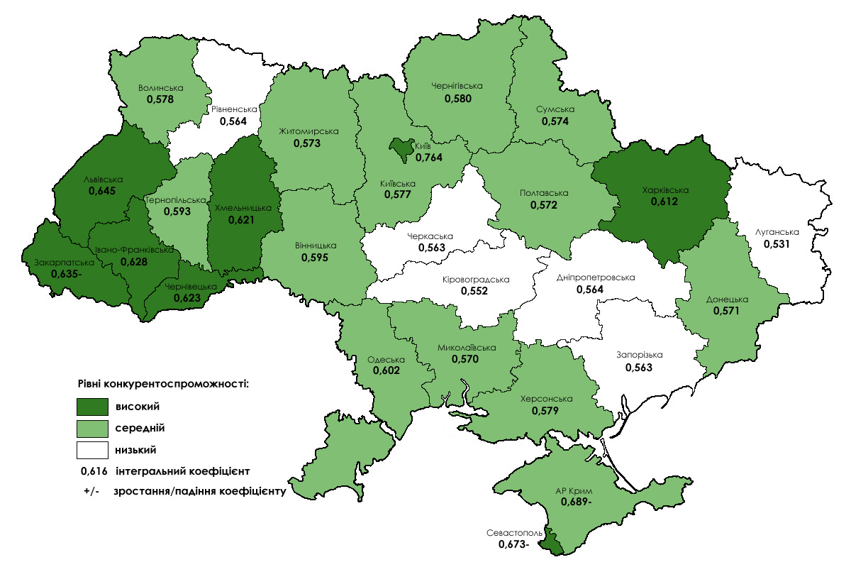
Рис. 1. Картографічна схема рівня соціальної конкурентоспроможності регіонів України у 2006-2010 рр. (середнє арифметичне значення)

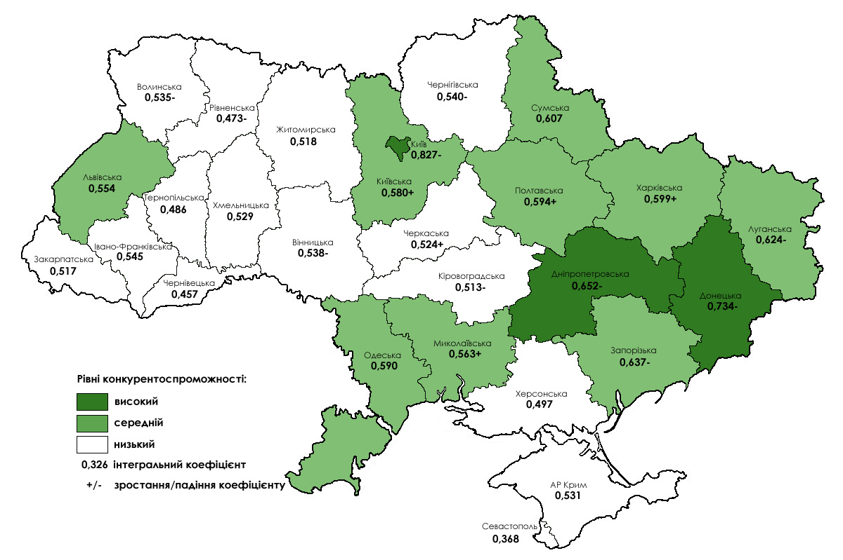
Рис. 2. Картографічна схема рівня товарної конкурентоспроможності регіонів України у 2006-2010 рр. (середнє арифметичне значення)

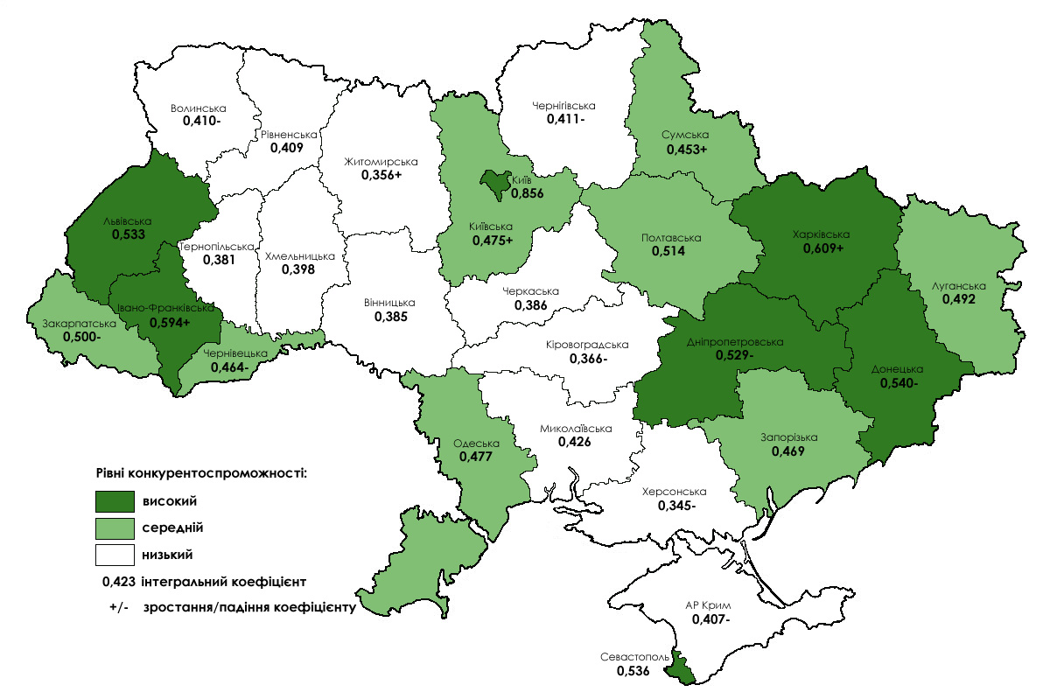
Рис. 3. Картографічна схема рівня інвестиційної конкурентоспроможності регіонів України у 2006-2010 рр. (середнє арифметичне значення)

у Волинській області – доступність та якість трудових ресурсів, розвиток сфери охорони здоров’я та стану здоров’я населення, соціальної інфраструктури; у Донецькій області – можливість працевлаштування, розвиток сфери охорони здоров’я та стан здоров’я населення, розвиток науки та інновацій; у Кіровоградській області – доступність робочої сили, рівень правопорядку, рівень закритості та тінізації економіки; у м. Київ – рівень показників якісної характеристики товарної конкурентоспроможності, розвиток соціальної інфраструктури.
Виявлення таких параметрів дозволило автору систематизувати конкурентні прогалини регіонів та позиціонувати їх за типами проблем. У цілому, проведений аналіз дозволив виявити значний рівень регіональних асиметрій соціально-економічного розвитку України, що негативно впливає на рівень конкурентоспроможності і вимагає розроблення організаційно-економічних механізмів її підвищення.
У третьому розділі «Організаційно-економічні механізми підвищення конкурентоспроможності регіонів» розроблено методичні підходи до формування стратегії підвищення конкурентоспроможності регіону, запропоновано механізм запровадження спеціальних режимів економічної діяльності у депресивних регіонах, обґрунтовано методику побудови матриці потенціалу кластеризації регіону за сферами економічної діяльності, які дозволяють визначати пріоритетні для підвищення конкурентоспроможності регіону види економічної діяльності при утворенні кластерних структур.
У роботі запропоновано методичні підходи до формування стратегії підвищення конкурентоспроможності регіонів, що дозволяють на основі результатів оцінки її рівня визначати пріоритети регіонального розвитку, обирати базову стратегію підвищення конкурентоспроможності, обґрунтовувати інструменти та заходи нарощення конкурентних переваг регіону (рис. 4).

Визначення стратегічної мети
Побудова дерева цілей
Вибір інструментів
Вибір базової стратегії
Визначення заходів реалізації стратегії
Формування системи забезпечення реалізації стратегії
Цільовий підхід
Проблемний підхід
СВОТ-аналіз
Економічні
Організаційні
Зростання
Активізації
Стабілізації
Підтримки
Поштовху
Модернізації
Посилення
Реструктуризації
Виживання
Нормативно-правове забезпечення
Організаційно-кадрове забезпечення
Інформаційно-проектне забезпечення
Фінансово-економічне забезпечення
За періодом реалізації
За ресурсами
За виконавцями

Рис. 4. Етапи розробки стратегії підвищення конкурентоспроможності регіону

У роботі обґрунтовано, що одним із найбільш дієвих організаційно-економічних механізмів підвищення конкурентоспроможності регіону є пільгові режими економічної діяльності. На основі співставлення позитивних та негативних впливів від їх запровадження на розвиток регіону та країни в цілому автором доведено, що недосконалий правовий режим функціонування пільгових режимів інвестиційно-інноваційної діяльності є основним чинником виникнення негативних ефектів від їх функціонування. Для отримання позитивних ефектів від діяльності суб’єктів господарювання в умовах пільгових режимів у роботі обґрунтовано необхідність удосконалення нормативно-правового забезпечення створення та функціонування спеціальних режимів економічної діяльності.
З метою забезпечення дієвості пільгового режиму для ВЕЗ та ТПР у роботі доведено необхідність застосування таких організаційно-економічних умов: пільговий режим ВЕЗ та ТПР повинен встановлюватися виключно на територіях з низьким рівнем економічного розвитку, що потребує встановлення чітких критеріїв визначення територій, на яких може створюватись ВЕЗ; з метою забезпечення збалансованого розвитку територій для кожної з них необхідно визначити пріоритетні види економічної діяльності, на які поширюватимуться пільги; для підприємств окремих видів економічної діяльності слаборозвинутих регіонів необхідно встановлювати особливі умови господарювання (обов’язковий експорт, заборона реалізації імпортованої продукції тощо).
У роботі обґрунтовано, що ефективним організаційно-економічним інструментом підвищення конкурентоспроможності регіону є використання потенціалу взаємодії суб’єктів економічних відносин регіону у процесі створення доданої вартості на основі формування кластерних структур. Автор узагальнив позитивні ефекти для учасників при формуванні кластерних структур, зокрема: зниження трансакційних витрат (витрати, пов’язані з веденням переговорів, укладанням контрактів, витрати на маркетингові дослідження); налагодження ефективної системи постачання; полегшений доступ до ринків збуту, гарантований збут для учасників, що виконують функцію постачання; обмін досвідом та інноваціями; підвищення конкурентоспроможності продукції за рахунок створення замкнутого технологічного циклу її виробництва, відповідно до чого доведено потребу у формуванні в регіонах України кластерних структур для підвищення конкурентоспроможності учасників кластеру, видів економічної діяльності та безпосередньо території функціонування кластера.
У дисертаційній роботі обґрунтовано алгоритм кластеризації економіки регіону з метою підвищення його конкурентоспроможності, що включає наступні етапи:
1) експрес-аналіз соціально-економічного стану регіону;
2) визначення потенціалу кластеризації видів економічної діяльності регіону;
3) вибір взаємопов’язаних видів економічної діяльності;
4) вибір видів продукції кластера;
5) визначення учасників кластера;
6) побудова схеми взаємозв’язків між учасниками кластера;
7) проведення переговорів та підписання відповідних угод.
У роботі розроблено методику розрахунку рівня потенціалу кластеризації регіону на основі визначення видів економічної діяльності, у яких наявні передумови створення кластерних структур. Така методика базується на поєднанні двох підходів: ресурсного та результуючого.
Розрахунок коефіцієнта потенціалу кластеризації за ресурсним підходом передбачає врахування кількості найманих працівників і здійснюється за формулою:

(1)
де k_{іпрац} – коефіцієнт потенціалу кластеризації за кількістю найманих працівників;
П_{ір}, П_{ік} – чисельність найманих працівників певного виду економічної діяльності у регіоні та країні;
П_{р}, П_{к} – загальна чисельність найманих працівників у регіоні та країні.

Розрахунок коефіцієнта потенціалу кластеризації за результуючим підходом передбачає врахування обсягу випуску продукції і здійснюється за формулою:

(2)
де k_{іпрод} – коефіцієнт потенціалу кластеризації за обсягом випуску продукції;
В_{ір}, В_{ік} – обсяг випуску продукції певного виду економічної діяльності у регіоні та країні;
В_{р}, В_{к} – загальний обсяг випуску продукції у регіоні та країні.

З використанням значень k_{іпрод} та k_{іпрац} побудовано матрицю позиціонування потенціалу кластеризації (рис. 5). У матриці по осі x відкладаються значення k_{іпрац}, а по осі y – k_{іпрод}, в результаті кожен вид економічної діяльності потрапляє в одне з чотирьох полів, що визначають рівень потенціалу кластеризації (поле 1 – високий, поле 2 та 3 – середній, поле 4 – низький рівень потенціалу кластеризації).

1
2
3
4

Рис. 5. Матриця позиціонування потенціалу кластеризації видів економічної діяльності Волинської області (за даними 2010 р.)

Апробація методики розрахунку потенціалу кластеризації для Волинської області показала, що найвищий рівень потенціалу кластеризації має сільське господарство, мисливство, лісове господарство (А), обробка деревини і виробів з деревини, крім меблів (DD) та виробництво харчових продуктів, напоїв і тютюнових виробів (DA). У результаті подальшого дослідження автор виявив, що у Волинській області доцільно створити плодоовочевий, молочний, цукровий та деревообробний кластери. На прикладі плодоовочевого кластеру визначено можливу структуру та порядок взаємозв’язків між його учасниками.
Таким чином, застосування запропонованих у роботі організаційно-економічних механізмів дасть змогу підвищити життєвий рівень населення регіонів шляхом створення, нарощення та ефективного використання конкурентних переваг у процесі залучення необхідних для сталого розвитку ресурсів, здійснення інвестиційної діяльності та виробництва конкурентоспроможної продукції.

ВИСНОВКИ

У дисертаційній роботі наведено теоретичне узагальнення та подано нове вирішення наукової задачі – формування системи організаційних та економічних засад підвищення конкурентоспроможності регіонів України. У процесі дослідження зроблено наступні висновки:
- Обґрунтовано концептуальну модель дослідження конкурентоспроможності регіону, яка базується на поєднанні соціального, економічного, ринкового та ресурсного підходів. Це дозволило довести необхідність застосування системного підходу до нарощення конкурентних переваг регіону, який покладено в основу розробки автором організаційно-економічних механізмів підвищення конкурентоспроможності регіонів України.
- Виокремлено об’єкти регіональної конкуренції – інвестиції, населення та товари (продукція, послуги), відповідно до яких конкурентоспроможність регіону диференційовано на види − інвестиційну, соціальну та товарну. Це дало можливість розглядати конкурентоспроможність регіону як здатність регіону створювати, нарощувати та ефективно використовувати конкурентні переваги у процесі залучення необхідних для сталого розвитку ресурсів, здійснення інвестиційної діяльності та виробництва конкурентоспроможної продукції з метою забезпечення високого життєвого рівня населення.
- Доведено, що конкурентні переваги регіону слід розглядати як фактори, що позитивно впливають на рівень конкурентоспроможності регіону та кількісне вираження яких значно вище (нижче – для дестимуляторів), ніж в інших регіонів. Такий підхід дозволив здійснити класифікацію факторів впливу на конкурентоспроможність регіону за змістовними характеристиками та видовими ознаками.
- Розроблено концептуальну модель підвищення конкурентоспроможності регіону, що передбачає цілеспрямований алгоритм з перетворення факторів конкурентоспроможності регіону на їх конкурентні переваги за допомогою організаційних та економічних інструментів. Така модель стала передумовою формування підходів до вибору стратегії нарощення конкурентних переваг регіонів України.
- Розроблено методичний підхід до визначення конкурентних переваг регіонів, що передбачає застосування авторської методики оцінки рівня соціальної, товарної та інвестиційної конкурентоспроможності регіону, яка, на відміну від існуючих, врахує не лише рівень, а й динаміку вхідних та вихідних параметрів. Така методика дозволила дослідити сильні та слабкі сторони регіону та стала передумовою формування матриці конкурентоспроможності регіонів України.
- Виявлено, що існує значна територіальна диференціація у поєднанні з конвергентністю суміжних регіонів за рівнем конкурентоспроможності. Стабільно високий рівень конкурентоспроможності був зафіксований лише у Харківській, Львівській та Івано-Франківській областях. Дніпропетровська, Донецька області та м. Київ, маючи високий рівень конкурентоспроможності, протягом аналізованого періоду показали його зменшення. У роботі виявлено, що майже у половини усіх регіонів країни спостерігався низький рівень конкурентоспроможності, який залишається таким, або ж зменшується протягом аналізованого періоду. Така ситуація є досить негативною та вимагає розробки дієвих організаційно-економічних механізмів нарощення конкурентних переваг регіонів. Виявлення таких параметрів дозволило систематизувати конкурентні прогалини регіонів та позиціонувати їх за типами проблем.
- Встановлено, що конкурентні переваги регіону потребують стратегічних підходів до їх нарощення, відповідно до чого у роботі розроблено методику, яка передбачає алгоритм формування стратегії підвищення конкурентоспроможності регіонів, що базується на результатах оцінки її рівня. Це стало передумовою визначення пріоритетів розвитку регіонів України та формування системи інструментів і заходів для реалізації стратегічної мети.
- Доведено, що базовою причиною негативних наслідків функціонування пільгових режимів економічної діяльності в Україні є недосконале законодавство, на основі чого автор запропонував зміни до порядку запровадження вільних економічних зон, що передбачають поєднання територіального та галузевого підходів до функціонування спеціальних режимів економічної діяльності та дозволяють уникнути негативних наслідків їх функціонування.
- Доведено ефективність кластерного підходу до нарощення конкурентоспроможності регіону, що стало передумовою розробки автором методики визначення потенціалу його кластеризації за видами економічної діяльності та алгоритму управлінських дій при формуванні кластерних утворень. Запропоновану методику апробовано на прикладі Волинської області, що дозволило виявити види економічної діяльності з найвищим рівнем потенціалу кластеризації для підвищення конкурентоспроможності регіону.

СПИСОК ОПУБЛІКОВАНИХ ПРАЦЬ ЗА ТЕМОЮ ДИСЕРТАЦІЇ

Статті у наукових фахових виданнях
- Гавура В. О. Концептуальні підходи до вивчення конкурентоспроможності регіону / І. М. Вахович, В. О. Гавура // Зб. наук. праць «Економічні науки». – Серія «Економічна теорія та економічна історія». – Випуск №6(23). – Ч. 1. – Луцьк: ЛНТУ, 2009. – С. 159–165. (особистий внесок автора полягає у визначенні об’єктів регіональної конкуренції).
- Гавура В. О. Теоретичні засади визначення факторів впливу на конкурентоспроможність регіону / І. М. Вахович, В. О. Гавура // Збірник наукових праць «Економічний простір». – № 40. – Дніпропетровськ: ПДАБА, 2010. – С. 56–63. (особистий внесок автора полягає у розробці класифікації факторів впливу на конкурентоспроможність регіону).
- Гавура В. О. Типологія конкурентоспроможності регіону / І. М. Вахович, В. О. Гавура // Науковий вісник Полтавського національного університету імені Юрія Кондратюка «Економіка і регіон». – №3(26). – Полтава: ПолтНТУ, 2010. – С. 46–50. (особистий внесок автора полягає у формуванні характеристики різновидів конкурентоспроможності регіону).
- Гавура В. О. Інструменти державного регулювання конкурентоспроможності регіонів України / В. О. Гавура // «Економічний Форум». – №2. − 1. – С. 106-112.
- Гавура В. О. Аналіз законодавчого забезпечення конкурентоспроможності регіонів України / В. О. Гавура // Вісник Хмельницького національного університету. – Серія «Економічні науки». – №5. – Т. 2(180). – Хмельницький: ХНУ, 2011. – С. 291–295.
- Гавура В. О. Аналіз інституційного забезпечення конкурентоспроможності регіонів України / В. О. Гавура // Зб. наук. праць «Економічний простір». − №51. − Дніпропетровськ: ПДАБА, 2011. − С. 48–56.
- Гавура В. О. Інструментарій оцінки конкурентоспроможності регіонів / В. О. Гавура // «Економічний форум». – №4. – 2011. – С. 100–108.
- Гавура В. О. Оцінка соціальної конкурентоспроможності регіонів України / І. М. Вахович, В. О. Гавура // Зб. наук. праць «Економічні науки». – Серія «Економічна теорія та економічна історія». – №8(32). – Луцьк: ЛНТУ, 2011. – С. 61–68. (особистий внесок автора полягає у здійсненні аналітичних розрахунків коефіцієнтів конкурентоспроможності).
- Гавура В. О. Оцінка інвестиційної конкурентоспроможності регіонів України / В. О. Гавура // Зб. наук. праць «Економічний простір». – № 56/2. – Дніпропетровськ: ПДАБА, 2011. – С. 69–75.
- Гавура В. О. Оцінка товарної конкурентоспроможності регіонів України / В. О. Гавура // Вісник Хмельницького національного університету. – Серія «Економічні науки». – №2. – Т. 1(186). – Хмельницький: ХНУ, 2012. – С. 240–244.
- Гавура В. О. Алгоритм кластеризації економіки регіону (на прикладі Волинської області) [електронний ресурс] / В. О. Гавура // Ефективна економіка. – 2012. – №5. // Режим доступу : http://www.economy.nayka.com.ua.
- Гавура В. О. Методичні підходи до формування стратегії підвищення конкурентоспроможності регіону / В. О. Гавура // Зб. наук. праць «Економічний простір». − №60. − Дніпропетровськ: ПДАБА, 2012. − С. 45–53.
- Гавура В. О. Вільні економічні зони як засіб підвищення конкурентоспроможності регіону: особливості функціонування та напрямки удосконалення / В. О. Гавура // «Економіка та держава». – №8. – 2012. – С. 66–70.

Тези доповідей та матеріали науково-практичних конференцій
- Гавура В. О. Фактори впливу на конкурентоспроможність регіону / Гавура В. О. // Зб. тез допов. Міжнародної IV науково-практичної конференції «Управлінські аспекти підвищення національної конкурентоспроможності». – 21–23 жовтня – Ялта, 2010. – С. 69–71.
- Гавура В. О. Підходи до визначення конкурентоспроможності регіону / І. М. Вахович, В. О. Гавура // Зб. тез допов. за 7-а международна научна практична конференция, «Новинанта за напреднали наука». − 17-25-ти май. – Том 11. Икономики. – София: «Бял ГРАД-БГ» ООД, 2011. − С. 59–62. (особистий внесок автора полягає у виокремленні визначальних ознак конкурентоспроможності регіону).
- Гавура В. О. Особливості об’єктів регіональної конкуренції // І. М. Вахович, В. О. Гавура – Зб. тез допов. за 7-а международна научна практична конференция, «Динамиката на съвременната наука», − 17–25 юли. Том 3. Икономики. София: «Бял ГРАД-БГ» ООД, 2011 − С. 61–64. (особистий внесок автора полягає у розрізненні об’єктів конкуренції підприємств та регіонів).
- Гавура В. О. Характеристика товарної та інвестиційної конкурентоспроможності регіону / І. М. Вахович, В. О. Гавура // Materialy VII mezinárodni vĕdecko-prakticá konferece «Zprávy vĕdeckè ideje. – 27 října – 05 listopadu». – Díl l 6. Ekonomicke vĕdy: Praha. Publishing House «Education and Science» s.r.o., 2011. – С. 52–54. (особистий внесок автора полягає у дослідженні структури інвестиційної конкурентоспроможності регіону).
- Гавура В. О. Роль та місце соціальної конкурентоспроможності у структурі конкурентоспроможності регіону / В. О. Гавура // Зб. тез допов. другого туру Всеукраїнської науково-практичної конференції «Україна: Схід-Захід – проблеми сталого розвитку». – 24-25 листопада. – Львів: НЛТУ, 2011. – С. 42–44.
- Гавура В. О. Особливості розрахунку інтегральних коефіцієнтів конкурентоспроможності регіону / В. О. Гавура // Зб. тез допов. 66-тої науково- практичної конференції професорсько-викладацького складу, науковців, аспірантів та студентів. – 5-8 грудня. – Одеса: ОНАЗ, 2011. – С. 32–33.
- Гавура В. О. Недоліки законодавчого забезпечення конкурентоспроможності регіонів України / В. О. Гавура // Зб. тез допов. Першої Всеукраїнської науково-практичної конференції «Перспективи і проблеми забезпечення розвитку відкритих конкурентоспроможних економічних систем в умовах глобалізації». – 8–9 грудня. – Кривий ріг: КЕІ КНЕУ, 2011. – С. 317–319.
- Гавура В. О. Результати оцінки рівня конкурентоспроможності регіонів України / В. О. Гавура // Зб. тез допов. XVII Міжнародної науково-практичної конференції «Наука: вчора, сьогодні, завтра». – 26–27 січня. – Горлівка: НВП «Інтерсервіс», 2012. – С. 44–46.
- Гавура В. О. Інвестиційна привабливість як елемент конкурентоспроможності регіону: сутність та особливості оцінювання / В. О. Гавура // Зб. тез допов. науково-практичної конференції «Стан та перспективи інноваційно-інвестиційного розвитку міста Луцька». – 3 лютого. – Луцьк: ВНУ, 2012. – С. 43–48.
- Гавура В. О. Кластери як точки росту економіки регіону / В. О. Гавура // Зб. тез допов. Міжнародної науково-практичної конференції «Сучасний стан і тенденція розвитку економіки країни». – Ч. 1 – 11–12 травня. – Одеса: Центр економічних дослідженя та розвитку, 2012. – С. 64–66.

АНОТАЦІЯ
Гавура В. О. Організаційно-економічні засади підвищення конкурентоспроможності регіону. – Рукопис.
Дисертація на здобуття наукового ступеня кандидата економічних наук за спеціальністю 08.00.05 – Розвиток продуктивних сил і регіональна економіка. – Луцький національний технічний університет. – Луцьк, 2012.
Дисертаційна робота спрямована на вирішення наукової задачі – формування організаційних та економічних засад підвищення конкурентоспроможності регіонів України.
Теоретико-методологічний рівень дисертації дозволив узагальнити основні підходи та обґрунтувати необхідність застосування системного підходу до підвищення конкурентоспроможності регіону, який покладено в основу подальшого дослідження. При обґрунтуванні сутності конкурентоспроможності регіону у роботі акцентується увага на об’єктах регіональної конкуренції, що дозволило диференціювати конкурентоспроможність регіону за видами на інвестиційну, соціальну та товарну, здійснити класифікацію факторів впливу на конкурентоспроможність регіону за змістовними характеристиками та розробити концептуальну модель з перетворення цих факторів на конкурентні переваги за допомогою організаційних та економічних інструментів.
Аналітичний рівень дослідження дозволив обґрунтувати методику оцінки конкурентоспроможності регіонів, відповідно до якої визначено її рівень, систематизовано сильні і слабкі сторони та сформовано матрицю конкурентоспроможності регіонів України. Результатом такого дослідження стало виявлення значної територіальної диференціації у поєднанні з конвергентністю суміжних регіонів за рівнем конкурентоспроможності.
Проектний рівень забезпечив розробку: алгоритму формування стратегії підвищення конкурентоспроможності регіону; пропозицій з удосконалення механізму запровадження пільгових режимів економічної діяльності на основі використання диференційованого територіально-галузевого підходу до їх економіко-правового регулювання; методики визначення потенціалу кластеризації видів економічної діяльності регіону з метою підвищення його конкурентних переваг.
Ключові слова: конкурентоспроможність регіону, соціальна конкурентоспроможність, товарна конкурентоспроможність, інвестиційна конкурентоспроможність, матриця конкурентоспроможності, потенціал кластеризації, організаційно-економічні механізми.

АННОТАЦИЯ
Гавура В. О. Организационно-экономические основы повышения конкурентоспособности региона. - Рукопись.
Диссертация на получение научной степени кандидата экономических наук за специальностью 08.00.05 – Развитие производительных сил и региональная экономика. – Луцкий национальный технический университет, Луцк, 2012.
Диссертационная работа направлена на решение научной задачи − формирование организационных и экономических основ повышения конкурентоспособности регионов Украины.
Теоретико-методологический уровень диссертации позволил обобщить основные подходы и обосновать необходимость применения системного подхода к повышению конкурентоспособности региона, который положен в основу дальнейшего исследования. На основе анализа научных трудов по исследованию региональной конкурентоспособности определено их ключевые положения, что позволило выделить социальный, экономический, рыночный и ресурсный подходы к ее исследованию.
При обосновании сущности конкурентоспособности региона в работе акцентируется внимание на объектах региональной конкуренции, что позволило дифференцировать конкурентоспособность региона за видами на инвестиционную, социальную и товарную. Осуществлено классификацию факторов влияния на конкурентоспособность региона по содержательным характеристикам и разработано концептуальную модель их превращения на конкурентные преимущества центральными и местными органами государственной власти помощью организационных и экономических инструментов.
Аналитический уровень исследования позволил обосновать методику оценки конкурентоспособности регионов, в соответствии с которой определен ее уровень, систематизированы сильные и слабые стороны и, учитывая динамику интегральных коэффициентов, сформирована матрица конкурентоспособности регионов Украины. Результатом такого исследования стало выявление значительной территориальной дифференциации в сочетании с конвергентностью смежных регионов за уровнем конкурентоспособности.
Проектный уровень обеспечил разработку алгоритма формирования стратегии повышения конкурентоспособности региона, что позволило на основе результатов оценки ее уровня определять приоритеты регионального развития, избирать базовую стратегию повышения конкурентоспособности, обосновать инструменты и мероприятия наращивания конкурентных преимуществ региона.
Разработаны предложения по усовершенствованию механизма ввода льготных режимов экономической деятельности на основе использования дифференцированного территориально-отраслевого подхода к их экономико-правовому регулированию. Разработана методика определения потенциала кластеризации видов экономической деятельности региона, которая базируется на использовании ресурсного и результативного подходов к определению видов экономической деятельности, в которых имеются предпосылки создания кластерных структур с целью повышения конкурентных преимуществ региона.
Методику рассчета потенциала кластеризации апробировано на примере Волынской области, что дало возможность определить виды экономической деятельности, в которых целесообразно создавать кластерные образования. Разработана структура плодоовощного кластера Волынской области, определены взаимосвязи между его участниками, что позволит повысить эффективность хозяйственного механизма региона.
Ключевые слова: конкурентоспособность региона, социальная конкурентоспособность, товарная конкурентоспособность, инвестиционная конкурентоспособность, матрица конкурентоспособности, потенциал кластеризации, организационно-экономические механизмы.

ANNOTATION
Gavura V. Organizationall and economic principles of increase of regional competitiveness. – Manuscript.
Dissertation on the receipt of scientific degree of candidate of economic sciences after speciality 08.00.05 – Development of productive forces and regional economy. – Lutsk national technical university, Lutsk, 2012.
The thesis aims are directed to solve scientific problems. It’s formation of organizational and economic principles of regions competitiveness in Ukraine.
Theoretical and methodological level thesis allowed summarize main approaches and justify necessity of systematic approach of improving the competitiveness of the region, which is the basis for further research. In justification of the nature of competitiveness in the region focuses on the objects of the regional competition, which allowed differentiation competitiveness of the region by type on investment, social and commodity. To make classification of factors which influence on region competitiveness by the substantial characteristics and develop a conceptual model of the transformation of these factors on the competitive benefits with help of institutional and economic instruments.
Analytic level of research allowed justify methodology of evaluation competitive regions. According to this evaluation determine their level, systematized strong and weak sides and formed matrix of regions competitiveness in Ukraine. The result of this study is identification of significant territorial differentiation combined with the convergence of adjacent regions in terms of competitiveness.
Project level provided elaboration: algorithm of formation strategy of enhance competitiveness; proposals for improvement of the implementation of preferential modes of economic activity through the usage of differentiated territorial and sectoral approach to their economic and legal regulation; methodologies for determining the potential clustering of economic activity in the region with matter to increase its competitive benefits.
Key words: competitiveness of region, social competitiveness, commodity competitiveness, investment competitiveness, matrix of competitiveness, potential of clustering, organizational and economic mechanisms.

Підписано до друку 15.09.2012 року
Формат 60х90/16. Папір офс. Гарнітура Times.
Умовн. друк. арк. 1,25. Обл. вид. арк. 1,25.
Наклад 130 примірників. Зам. № 335

Редакційно-видавничий відділ
Луцького національного технічного університету
43018 м. Луцьк, вул. Львівська, 75

